Министерство науки и высшего образования Российской Федерации

Федеральное государственное бюджетное образовательное учреждение
высшего образования
«Сибирский государственный индустриальный университет»

Кафедра прикладных информационных технологий и программирования

КУРСОВОЙ ПРОЕКТ

по дисциплине «Проектная деятельность 1»
на тему «Разработка мессенджера “Voxy”»

Выполнили:
обучающиеся гр. ИП-24
(аббревиатуры групп)
_________ __________ Сенчуков А.В.
(дата) (подпись) (инициалы, фамилия)
_________ __________ Сорокина Е.М.
(дата) (подпись) (инициалы, фамилия)

Руководитель курсового проекта:
к.т.н., доцент, Пермякова Е.П.
(уч. степень, звание, инициалы и фамилия)
_____________ _____________ ____________
(оценка) (дата) (подпись)

Новокузнецк,
2026 г.

Министерство науки и высшего образования Российской Федерации

Федеральное государственное бюджетное образовательное
учреждение высшего образования
«Сибирский государственный индустриальный университет»

Кафедра прикладных информационных технологий и программирования

УТВЕРЖДАЮ
Заведующий кафедрой

__________ И.А. Рыбенко
(подпись) (инициалы, фамилия)
«_____» _____________ 20____г.

ЗАДАНИЕ НА ВЫПОЛНЕНИЕ КУРСОВОГО ПРОЕКТА

по дисциплине «Проектная деятельность 1»
на тему «Разработка мессенджера “Voxy”»

проектной команды: Сенчуков Артём Витальевич, Сорокина Екатерина Михайловна

1. Согласно структуре курсового проекта произвести инициацию проекта, разработать Устав проекта, произвести планирование работ по проекту, построить диаграмму Ганта.
2. Поэтапно, согласно утверждённой структуре проекта, разработать и протестировать приложение мессенджера.
3. Оформить отчёт по курсовому проектированию, подготовить презентацию по результатам проектирования и доклад.
Задание к курсовому проектированию приняли:
«___» ________ 20___г.
«___» ________ 20___г.

Руководитель курсового проекта |  |  |  | Пермякова Е.П.

Содержание
Введение 4
1 Инициация и планирование проекта 6
1.1 Анализ предметной области и целевой аудитории 6
1.2 Устав проекта 9
1.3 Календарный план 12
1.4 Описание технологии и типа проекта 13
1.5 Выбор и обоснование методов и инструментов 15
2 Реализация проекта 19
2.1 Требования к проекту 19
2.1.1 Функциональные требования 19
2.1.2 Нефункциональные требования 20
2.1.3 Пользовательские сценарии 21
2.2 Информационное обеспечение 23
2.3 Алгоритмическое обеспечение 25
2.4 Программное обеспечение 25
2.5 Другие виды обеспечения (техническое, организационное, лингвистическое) 25
3 Завершение проекта 26
3.1 Составление тест-плана 26
3.2 Тестирование результатов проекта 26
Заключение 27
Библиографический список 28

Введение
В 21 веке цифровые коммуникации стали неотъемлемой частью жизни человека. Ежедневно миллионы людей обмениваются сообщениями, файлами, совершают голосовые и видеозвонки. Однако существующие на рынке приложения всё чаще сталкиваются с критикой со стороны пользователей: вопросы приватности данных, навязчивая монетизация, ограниченная кастомизация и привязка к экосистеме конкретных производителей. Кроме того, в условиях роста киберугроз и ужесточения законодательства о персональных данных (152-ФЗ) возрастает потребность в безопасных и гибких инструментах общения.
Актуальность разработки мессенджера Voxy обусловлена необходимостью создания отечественного кроссплатформенного решения, которое сочетает в себе высокий уровень защиты информации (End-to-End шифрование), понятный и простой интерфейс, широкие возможности персонализации. Проект направлен на удовлетворение потребностей пользователей, ценящих приватность, скорость и удобство, а также на решение задач импортозамещения в сфере программного обеспечения для коммуникаций.
Цель проекта: разработать web-приложение мессенджер «Voxy» с поддержкой личных и групповых чатов, обеспечивающее высокий уровень защиты данных (TLS 1.3) и доступное на территории РФ без блокировок.
Задачи проекта:
- провести анализ предметной области и целевой аудитории;
- выполнить анализ известных разработок-аналогов;
- разработать устав проекта и календарный план;
- обосновать выбор технологии и типа проекта;
- сформулировать требования к проекту;
- сформировать информационное, алгоритмическое, программное обеспечение;
- реализовать прототип мессенджера;
- провести тестирование и подготовить презентацию продукта.
Объектом информатизации является процесс обмена мгновенными сообщениями между пользователями через интернет, включающий передачу текстовой информации, а также управление контактами, чатами и групповыми взаимодействиями.
Предметом информатизации выступает программное обеспечение мессенджера Voxy – кроссплатформенное web-приложение, реализующее функции обмена сообщениями, шифрования данных, хранения истории переписки, а также пользовательский интерфейс и серверная инфраструктура, обеспечивающие работу системы.
Проект Voxy направлен на создание конкурентоспособного ИТ-продукта, отвечающего современным требованиям безопасности, удобства и технологической гибкости, что подтверждает его практическую значимость и актуальность.

1 Инициация и планирование проекта

1.1 Анализ предметной области и целевой аудитории
Предметная область – это сфера человеческой деятельности, связанная с обменом мгновенными текстовыми сообщениями, передачей данных через интернет. Она включает в себя технологии передачи данных, шифрование, хранение данных на серверах и клиентских устройствах, а также пользовательские интерфейсы.
В рамках проекта «Voxy» данная область рассматривается как совокупность технологических, пользовательских и правовых аспектов, обеспечивающих безопасную и быструю коммуникацию.
Основные компоненты предметной области:
- Технологическая инфраструктура:
- клиент-серверная архитектура (веб-версия);
- протоколы передачи данных в реальном времени (QUIC);
- серверная часть: хранение сообщений, маршрутизация, балансировка нагрузки, отказоустойчивость;
- шифрование: TLS для передачи данных, шифрование БД.
- Пользовательские сценарии:
- личные и групповые чаты (текст, эмодзи, стикеры, реакции);
- обмен файлами (изображения, документы, видео);
- аудио- и видеозвонки (через сервер);
- управление профилем, контактами, настройками приватности;
- роли и права в групповых чатах (администратор, модератор, участник на основе маски прав (до 128 разрешений на роль)).
- Правовые и регуляторные аспекты:
- соответствие требованиям Роскомнадзора;
- отсутствие блокировок (в отличие от Telegram и Discord);
- возможность интеграции с российскими платежными системами (для премиум-функций);
- Ключевые проблемы, решаемые проектом:
- отсутствие безопасного и доступного мессенджера в РФ;
- медленная работа аналогов (VK);
- сложность настройки Discord для нетехнических пользователей;
- необходимость гибких ролей и прав без привязки к экосистеме.
Границами предметной области можно выделить следующие пункты:
- Проект не включает разработку социальной сети, стриминговой платформы или магазина приложений.
- Фокус – именно на коммуникационном ядре (чаты, звонки, файлы).
- Интеграция с внешними сервисами (например, ботами) – только в перспективе
Для обоснования актуальности разработки мессенджера «Voxy» необходимо рассмотреть существующие на рынке решения и выявить их ключевые характеристики. В качестве основных аналогов выбраны Telegram, VK Мессенджер и Discord – как наиболее популярные и функционально близкие платформы. Сравнение, показанное в таблице 1, проводится по критериям назначения, функциональности, приватности, гибкости ролей и доступности в РФ[3].

Таблица 1 – Сравнительный анализ аналогов
Критерии | Telegram | VK | Discord | Наш проект
Основное назначение | Мессенджер для гибкой коммуникации и контента (каналы, боты, сообщества) | Многофункциональная соцсеть (музыка, видео, группы, события) | Платформа для геймеров и голосового общения (серверы, каналы, стриминг) | Мессенджер для текстового общения
Функции | Голосовые и видео-звонки, чаты, каналы | Беседы, личные чаты | Голосовые чаты, сервера, мессенджер | Личные чаты, групповые чаты

Продолжение таблицы 1
Приватность и шифрование | Сквозное шифрование (E2EE) только в секретных чатах; обычные чаты хранятся на серверах | Нет сквозного шифрования, слабая приватность, много рекламы | Данные хранятся на серверах (не E2EE по умолчанию) | Обычные чаты хранятся на серверах
Роли и права | Гибкие настройки для групп и каналов | Базовые настройки для сообществ | Гибкие настройки ролей и прав | Гибкие настройки ролей и прав
Статус в РФ | Заблокирован | Доступен | Заблокирован | Доступен
Сильные стороны | Экосистема, боты, широкая аудитория, гибкость | Интеграция с соцсетью, музыка | Голосовые каналы, геймерская аудитория | Работа в РФ, скорость работы, гибкость
Слабые стороны | Вопросы доверия к шифрованию | Шифрование отсутствует, медленно работает, реклама | Сложность для новичков, узкая ниша (для геймеров) | Малая экосистема, вопросы доверия к шифрованию
Сравнительный анализ показал, что ни один из аналогов не сочетает в себе одновременно доступность в РФ, высокую скорость работы, сквозное шифрование и гибкие роли. Это подтверждает необходимость разработки «Voxy», ориентированного на устранение выявленных недостатков.
После сравнения аналогов необходимо определить, на какую аудиторию ориентирован проект «Voxy». Анализ целевой аудитории позволяет выявить ключевые характеристики потенциальных пользователей, их потребности и ценности, что ложится в основу требований к функциональности и позиционированию мессенджера[1]. Рассмотрим демографические, психографические, поведенческие и технологические характеристики ядра ЦА представленные в таблице 2.
Таблица 2 – Анализ целевой аудитории
Демографические | Возраст | от 16 до 30
Демографические | Пол | любой
Демографические | Семейное положение | любое
Демографические | Образование | любое
Демографические | Уровень дохода | средний и выше
Демографические | Место проживания | Россия
Психографические | Интересы и хобби | Общение

Продолжение таблицы 2
Поведенческие | Опыт использования продукта или услуг | Активно использует аналоговые мессенджеры
Поведенческие | Лояльность к бренду | Готов сменить мессенджер при появлении более удобного аналога
Поведенческие | Степень вовлеченности в бренд или продукт | Поверхностная
Технологические | Использование технологий и медиа | смартфон, ПК, Интернет
Технологические | Предпочтительные онлайн-платформы или приложения | Браузер
Технологические | Уровень цифровой грамотности | средний и выше
Проведя анализ целевой аудитории можно сделать вывод, что наиболее активные пользователи мессенджеров являются люди в возрасте от 16 до 30 лет, проживающие в России, со средним и выше уровнем дохода и цифровой грамотности. Они используют смартфоны и ПК, ценят удобство общения и готовы сменить привычное приложение при появлении более удобного и безопасного аналога. Поверхностная вовлеченность в существующие бренды и открытость к новым решениям делают эту аудиторию восприимчивой к нашему проекту.

1.2 Устав проекта
ПРОЕКТ: «Разработка мессенджера “Voxy”»
сроки проекта: 07.09.2026 – 15.05.2027
Цели проекта:
разработать web-приложение мессенджер «Voxy» с поддержкой личных и групповых чатов, обеспечивающее высокий уровень защиты данных (TLS 1.3) и доступное на территории РФ без блокировок.
Задачи проекта:
- провести анализ предметной области и целевой аудитории;
- выполнить анализ известных разработок-аналогов;
- разработать устав проекта и календарный план;
- обосновать выбор технологии и типа проекта;
- сформулировать требования к проекту;
- разработать UML-диаграммы;
- сформировать информационное, алгоритмическое, программное и другие
виды обеспечение;
- разработать прототип мессенджера;
- спроектировать структуру базы данных;
- разработать серверную часть;
- разработать клиентскую часть;
- реализовать рабочий прототип мобильного приложения;
- провести тестирование;
- подготовить отчет и презентацию продукта.
Основные результаты проекта:
- работающее web-приложение мессенджера «Voxy»;
- техническая документация;
- получение навыков разработки моб.приложения.
Продукт проекта: Web-приложение-мессенджер с поддержкой личных и групповых чатов, обмена файлами.
Ограничения проекта:
- сроки проекта.
- ограниченные ресурсы и время команды.
- отсутствие коммерческого бюджета на серверную инфраструктуру.
Заинтересованные стороны проекта и их ожидания:
- руководитель проекта – успешная разработка мобильного приложения;
- команда проекта – получение новых навыков;
- пользователи – возможность свободно пользоваться приложение для общения без ограничений и замедлений.
Ресурсы проекта:
- человеческие: 2 участника команды;
- технические: ПК, телефоны, доступ к интернету;
- программные: Figma, GitHub, Draw.io, Zed, Docker, DBX;
- временные: 9 месяцев.
Риски проекта:
- отставание от графика из-за учебной нагрузки;
- ограниченность ресурсов для тестирования на реальных устройствах;
- ограниченность в программных ресурсах.
Последовательность работ по проекту:
- Анализ предметной области и ЦА.
- Сравнительный анализ аналогов.
- Разработка Устава и календарного плана.
- Проектирование архитектуры и ТЗ.
- Реализация операционного прототипа.
- Тестирование.
- Подготовка отчётности и презентации.
Проектная администрация:
Таблица 3 – Проектная администрация
Заказчик проекта | кафедра ПИТиПСибГИУ
Спонсор проекта | –
Руководитель проекта | Пермякова Е.П
Участники проектной группы | Сенчуков А.В.
Участники проектной группы | Сорокина Е.М.

Обязанности участников команды проекта
Руководитель проекта Пермякова Е.П.: координация работы, контроль сроков
Участники команды:
- Сорокина Е.М.: анализ предметной области и ЦА, разработка документации, проектирование интерфейса, проектирование баз данных, тестирование;
- Сенчуков А.В.: проектирование архитектуры, разработка серверной и клиентской частей, настройка шифрования, развёртывание.
Средства коммуникации участников проекта:
- Телеграм – рабочий чат команды;
- Github – совместная работа с кодом;
- Вк – резервный канал связи;
- Moodle – связь с преподавателем.
Ответственные лица, утверждающие Устав проекта:
Таблица 4 – Ответственные лица, утверждающие Устав проекта
 | ФИО | Должность | Подпись | Дата
Утверждено: | – | Спонсор
Согласовано: | Пермякова Е.П | Руководитель проекта
Выполнил: | Сенчуков А.В. | Исполнитель
 | Сорокина Е.М. | Исполнитель

1.3 Календарный план
Для контроля сроков реализации проекта «Voxy» и равномерного распределения нагрузки между участниками команды необходимо составить календарный план работ. План охватывает период с 07.09.2026 по ориентировочно 15.05.2027 и учитывает перерыв в январе. Календарное планирование работ представлено на рисунке 1.
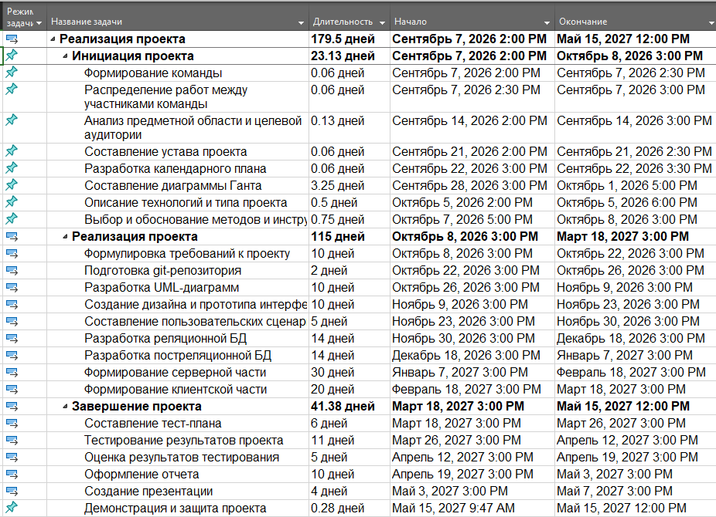
Рисунок 1 – Календарное планирование работ проекта
Для наглядного отображения последовательности и длительности этапов проекта построена диаграмма Ганта, представленная на рисунке 2.
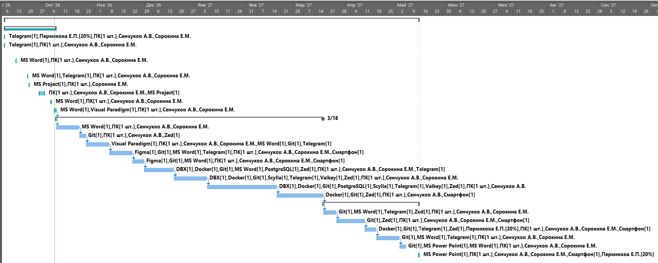
Рисунок 2 – Диаграмма Ганта

1.4 Описание технологии и типа проекта
После завершения анализа предметной области, целевой аудитории и разработки Устава проекта необходимо определить, к какому типу относится проект «Voxy» и какие технологии будут использованы для его реализации. От этого выбора зависит структура команды, подход к планированию работ, набор инструментов и способ организации разработки.
Класс проекта: Монопроект.
Обоснование: проект «Voxy» представляет собой отдельный, целостный ИТ-продукт (мессенджер) с чётко очерченными границами, единой командой и одним результатом. Он не является мультипроектом (не объединяет несколько независимых проектов) и не является мегапроектом (не имеет федерального масштаба и многомиллиардного бюджета).
Тип проекта: Технический (с элементами смешанного).
Обоснование: основной результат проекта – программное обеспечение, что относит его к техническим проектам. Элемент смешанного типа проявляется в наличии организационной и учебной составляющей (работа в команде, взаимодействие с руководителем, подготовка документации и защита). Однако доминирующая сфера – именно техническая, поэтому проект классифицируется как технический.
Вид проекта: инновационный (с признаками учебно-образовательного).
Обоснование: проект предполагает создание нового программного продукта с оригинальными функциональными решениями (гибкие роли и права, кроссплатформенность), что соответствует инновационному виду. При этом проект выполняется в рамках учебной дисциплины, имеет образовательную цель – формирование профессиональных компетенций у участников, поэтому несёт признаки учебно-образовательного вида.
Длительность проекта: краткосрочный.
Обоснование: срок реализации проекта «Voxy» – с 07.09.2026 по 15.05.2027, что составляет около 8 месяцев. Это укладывается в диапазон краткосрочных проектов (1-2 года) по классификации.
Технология проекта
Проект реализуется на основе клиент-серверной архитектуры с разделением на клиентские приложения и серверную часть. Передача данных осуществляется через интернет с использованием современных протоколов, обеспечивающих скорость и безопасность.
Архитектура:
- клиент-серверная, с разделением на клиентское приложение (android) и серверную часть;
- клиентская часть отвечает за интерфейс и взаимодействие с пользователем;
- серверная часть обеспечивает маршрутизацию сообщений, хранение данных, аутентификацию.
Протоколы передачи данных:
- QUIC – для передачи данных в реальном времени (низкая задержка, устойчивость к потере пакетов, возможность смены сети без переподключения);
- собственный протокол сообщений на базе QUIC и MessagePack;
- TLS 1.3 – для защиты транспортного уровня.
Стек технологий:
- клиентская часть: Rust (egui);
- серверная часть: Rust (Aum + Quin);
- база данных: PostgreSQL (метаданные чатов, роли), Scylla (хранение сообщений), Valkey (кэширование);
- шифрование: OpenSSL;
- контейнеризация и развёртывание: Docker, облачный хостинг (WPS-сервер);
- управление версиями: Git (GitHub).
Методология разработки: Agile (Scrum) с итеративной разработкой. Такой подход позволяет гибко реагировать на изменения требований, регулярно демонстрировать промежуточные результаты руководителю и адаптировать план работ в зависимости от прогресса[4].
Обоснование выбора технологий.
Выбранный стек обеспечивает кроссплатформенность, высокую скорость разработки, безопасность передачи данных и возможность развёртывания на доступных облачных мощностях. Использование QUIC позволяет реализовать заявленные преимущества «Voxy» – скорость и защиту переписки, что отличает проект от аналогов.

1.5 Выбор и обоснование методов и инструментов
Для успешной реализации проекта «Voxy» в условиях ограниченного времени и небольшой команды необходимо правильно выбрать методы управления разработкой и инструменты, которые обеспечат эффективную совместную работу, контроль версий, проектирование интерфейса и тестирование. В данном разделе обосновывается выбор методологии разработки и конкретных программных средств, которые будут использоваться на всех этапах проекта.
Согласно методологии программной инженерии, методы делятся на эвристические (неформализованные подходы), формальные (математически обоснованные) и методы прототипирования. Для нашего проекта выбран эвристический метод, а именно объектно-ориентированный подход (ООП).
Методы прототипирования (создание макетов) используются в проекте локально – для проектирования интерфейса в Figma и тестирования UI/UX-решений (свайпы, удержания панелей). Однако основным методом построения системы выбран ООП по следующим причинам:
- Сложная структура предметной области.
Мессенджер – это система, состоящая из множества взаимосвязанных сущностей (пользователь, чат, сообщение). ООП позволяет описать предметную область как коллекцию объектов с их свойствами и методами взаимодействия. Прототипирование же фокусируется на внешнем виде и сценариях поведения, а не на логической структуре данных.
- Критичность безопасности и бизнес-логики.
Методы прототипирования ориентированы на быструю проверку идей и интерфейсов. Однако для мессенджера «Voxy» на первом месте стоит надежность, скорость и корректность маршрутизации сообщений на сервере. Эти архитектурные компоненты невозможно проверить «быстрым прототипом» без продуманной объектной модели, которая ляжет в основу кода на Rust.
- Выбранный стек технологий.
Согласно подразделу 1.4, для разработки выбран язык Rust. Он наилучшим образом раскрывает свои преимущества (управление памятью, безопасность) именно при использовании объектно-ориентированного и компонентного подходов.
- Масштабируемость и сопровождение.
Прототипирование часто подразумевает создание временного кода, который потом переписывается. Использование ООП с самого начала позволяет заложить фундамент для масштабируемой архитектуры (например, для интеграции с ScyllaDB или добавления ботов).
Непосредственно для управления процессом разработки используются следующие гибкие практики:
- Agile/Scrum – итеративная разработка с регулярными встречами (ежедневные митинги, ретроспективы, обзор спринта). Обоснование: проект учебный, требования могут уточняться по ходу работы, а Scrum позволяет гибко управлять изменениями и контролировать прогресс
- TDD (Test-Driven Development) – разработка через тестирование. Обоснование: для мессенджера критически важна надёжность шифрования и корректность передачи сообщений, поэтому тесты пишутся до реализации функционала.
Выбор конкретных программных средств обусловлен необходимостью решения задач по управлению версиями, проектированию интерфейса и развертыванию приложения и документированию. Перечень используемых инструментов приведен в таблице 5.
Таблица 5 – Инструменты реализации проекта
Категория | Инструмент | Назначение
Контроль версий | Github | Совместная работа с кодом, история изменений
Дизайн интерфейса | Figma | Проектирование UI/UX, макеты экранов, прототипы
Среда разработки | Zed | Написание и отладка кода, приложений
Контейнеризация | Docker | Развертывание серверной части, изоляция окружений
База данных | PostgeSQL, Scylla | Хранение данных пользователей, чатов, сообщений
Проектирование и моделирование | Draw.io | ПостроениеUML-диаграмм
Документация | MS Word | Совместная работа над документацией проекта
Календарное планирование | MS Project | Построение диаграмм Ганта, контроль сроков
Коммуникация | Телеграм, Вк, Moodle | Оперативная связь команды, связь с преподавателем
Все перечисленные инструменты являются бесплатными или доступны по учебной лицензии, поддерживают командную работу и соответствуют современным стандартам ИТ-разработки.
Использование GitHub обеспечивает прозрачность работы с кодом, Figma позволяет быстро создавать и согласовывать макеты интерфейса, Docker упрощает развёртывание серверной части. Для написания и отладки кода используется среда разработки Zed, обеспечивающая высокую скорость работы. Хранение данных пользователей, чатов и сообщений реализуется с помощью PostgreSQL и Scylla, что гарантирует надёжность и масштабируемость. Совместная работа над документацией ведётся в MS Word, а для построения диаграмм Ганта и контроля сроков применяется MS Project. Оперативная связь команды, включая голосовые созвоны, поддерживается через Телеграм и ВК. Связь с преподавателем поддерживается через систему Moodle.
Такой набор инструментов позволяет реализовать проект «Voxy» качественно и в заданные сроки без дополнительных финансовых затрат.

2 Реализация проекта

2.1 Требования к проекту

2.1.1 Функциональные требования
Спецификация требований к программному обеспечению(SRS) представляет собой структурированный набор требований к продукту, включающий функциональность, производительность, конструктивные ограничения и атрибуты. Эти требования устанавливают базу для соглашения между заказчиком и разработчиком о том, как должен функционировать программный продукт.
Функциональные требования описывают, какие действия должен выполнять пользователь и как на это должна реагировать система.
- Регистрация и профиль
Пользователь вводит номер телефона и код из SMS. Система проверяет номер, валидирует код и создает новую учетную запись.
Пользователь может ввести имя (никнейм) в текстовое поле и выбрать фото из галереи для аватарки. Система сохраняет данные профиля и отображает их другим пользователям.
- Чаты и сообщения
Пользователь вводит текст в поле ввода и нажимает «Отправить». Система шифрует сообщение, отправляет на сервер и доставляет получателю.
Пользователь выбирает контакты, задает название и аватар группы. Система создает групповой чат и рассылает уведомления.
Пользователь отправляет сообщение и видит цвет галочек. Система отображает статусы: «отправлено» (одна галочка), «доставлено» (две), «прочитано» (синие).
Пользователь долгим нажатием вызывает меню и выбирает «Редактировать» или «Удалить». Система обновляет или удаляет сообщение у всех участников.
Пользователь свайпает сообщение вправо или нажимает на эмодзи. Система прикрепляет блок с цитатой или добавляет реакцию.
- Звонки
Пользователь нажимает на иконку трубки в чате. Система инициирует вызов, устанавливает соединение (через сервер) и передает аудиопоток.
- Роли и права
Администратор группы выбирает участника и назначает роль (модератор, участник). Система обновляет права участника и отображает новый статус.
- Жесты и навигация
Пользователь делает свайп сверху вниз. Система открывает панель поиска, активирует клавиатуру и выводит результаты.
Пользователь удерживает палец на нижней панели навигации. Система показывает меню («Новый чат», «Новый канал», «Архив»).
Пользователь делает свайп влево/вправо. Система плавно переключает активную папку.
Пользователь делает свайп слева направо внутри любого окна. Система возвращает на предыдущий экран.
- Уведомления и темы
Пользователь настраивает уведомления для отдельных чатов (режим «Без звука»), система отключает звуковые оповещения.
Пользователь выбирает светлую или темную тему в настройках, система меняет цветовую схему интерфейса.

2.1.2 Нефункциональные требования
Нефункциональные требования описывают ограничения и критерии качества.
- Требования к эксплуатации (качество интерфейса): Интерфейс должен быть простым и понятным, с плавными линиями. Навигация должна быть адаптирована под управление одной рукой (большим пальцем).
- Требования к производительности: Время отклика на отправку сообщения – не более 0,5 секунды. Система должна выдерживать одновременное подключение до 500 пользователей (для MVP).
- Требования к надёжности: Доступность сервиса – не менее 99,5% времени. При обрыве соединения система должна автоматически переподключаться без потери введенного текста.
- Требования к реализации (безопасность): Все данные должны передаваться по протоколу TLS 1.3. Приватные чаты должны быть защищены сквозным шифрованием (E2EE). Пароли и токены хранятся в хешированном виде[5].
- Требования к интерфейсу: Поддержка светлой и темной тем, кроссбраузерность.
- Правовые требования: Соответствие ФЗ-152 «О персональных данных».

2.1.3 Требования к устройству
Поскольку «Voxy» разрабатывается как кроссплатформенное веб-приложение, оно не требует установки на устройство и может работает через браузер. В связи с этим к устройствам пользователей предъявляются следующие требования:
- процессор: 2-ядерный с тактовой частотой от 1.5 ГГц (для обеспечения плавной работы интерфейса);
- оперативная память: от 4 ГБ;
- свободное место на диске: от 100 МБ (для кэша браузера);
- дисплей: разрешение от 1280x720 (HD). Интерфейс адаптирован под экраны смартфонов (от 360x640), планшетов и мониторов;
- интернет-соединение: стабильное подключение со скоростью не менее 5 Мбит/с.
Требования к программному обеспечению (браузеры):
- совместимость с ОС: веб-приложение должно корректно работать на Windows (10 и выше), Linux, а также на мобильных ОС Android (8.0+). Поддерживаемые браузеры: Mozilla Firefox и Google Ghrome;
- включенные технологии: обязательна поддержка JavaScript, протокола WebSocket (для обмена сообщениями в реальном времени).
Требования к серверной инфраструктуре (со стороны разработчика):
- хостинг: облачный сервер (VPS) с возможностью горизонтального масштабирования;
- операционная система сервера: Linux (Debian 11);
- среда контейнеризации: Docker (для развертывания серверной части на Rust и баз данных PostgreSQL/Scylla).

2.1.4 Требования к базе данных
Архитектура хранения данных в веб-приложении «Voxy» построена по принципу применения нескольких специализированных СУБД для каждой конкретной задачи (файлы, сообщения, кэш), что обеспечивает максимальную производительность, масштабируемость и безопасность.
Общие требования ко всем БД:
- Резервное копирование:
- регулярный автоматический бэкап (ежедневно) для PostgreSQL и ScyllaDB с возможностью восстановления на любую точку во времени (PITR);
- для MinIO – репликация bucket'ов в резервный кластер/регион либо периодический снапшот (в зависимости от выбранного режима развёртывания); версионирование объектов как дополнительная защита;
- для Valkey – снапшоты RDB/AOF (не являются основным источником истины, но ускоряют восстановление кэша и сессий).
- Развертывание:
- все компоненты используемых баз данных контейнеризированы с помощью Docker/Docker Compose для изоляции окружения и быстрого развертывания на сервере;
- MinIO разворачивается как распределённый кластер (минимум 4 узла) для продакшена; для dev/staging допустим single-node режим.
- Масштабируемость:
- горизонтальное масштабирование (добавление новых узлов) для ScyllaDB, Valkey и MinIO при росте нагрузки;
- MinIO масштабируется добавлением узлов в кластер (erasure-coded sets); Meilisearch – шардированием индексов при необходимости.
- Безопасность и сетевая изоляция:
- все хранилища доступны только внутри приватной сети Docker/Kubernetes; наружу публикуется лишь API-шлюз приложения;
- аутентификация и авторизация на уровне каждого хранилища (отдельные сервисные учётные записи с минимальными привилегиями);
- секреты (пароли БД, ключи доступа MinIO, токены) хранятся в секрет-менеджере и не попадают в образы контейнеров.
К каждой из баз данных предъявляются специфические требования, обусловленные характером обрабатываемых ими данных (транзакции, тексты сообщений, кэш или медиафайлы)
- Реляционная СУБД PostgreSQL (метаданные и авторизация)
Назначение: Хранение учетных записей пользователей, профилей, списков контактов, настроек приватности, а также метаданных чатов (участники, роли, время создания).
Требования к целостности:
- обеспечение строгой целостности данных (ACID);
- использование внешних ключей (foreign keys) для связи таблиц пользователей и чатов;
- применение транзакций при регистрации новых пользователей или создании групп.
- NoSQL СУБД ScyllaDB (хранение сообщений)
Назначение: Хранение и обработка большого объема истории переписки (текстовые сообщения, ссылки на медиафайлы в MinIO).
Требования к производительности:
- быстрая выборка последних сообщений при прокрутке чата (пагинация);
- выдерживание нагрузки на запись до 10 000 сообщений в секунду без потери данных.
Структура:
- данные денормализованы (партиционирование по ID чата) для минимизации задержек при запросах;
- в записи сообщения хранится ссылка на объект в MinIO (bucket + object key), а не бинарное содержимое файла.
- Объектное хранилище MinIO (файлы и медиа)
Назначение: Хранение пользовательских файлов и медиа – аватаров и фотографий профиля, изображений, видео, аудиосообщений, документов, а также вложений в сообщениях чатов.
Требования к хранению и доступу:
- разделение на bucket'ы по типам контента (например, avatars, chat-media, documents);
- генерация предподписанных URL (presigned URLs) с ограниченным временем жизни для безопасной отдачи файлов клиенту; прямые публичные ссылки не используются;
- ограничение размера и валидация MIME-типов загружаемых файлов на уровне приложения и политик bucket'а;
- шифрование данных при хранении (SSE-S3/SSE-KMS) и при передаче (TLS 1.3);
- версионирование объектов (object versioning) для защиты от случайного удаления и перезаписи;
- Lifecycle-политики для удаления «осиротевших» и временных файлов;
- дублирование/erasure coding и режим распределённого кластера MinIO для отказоустойчивости.
- In-memory хранилище Valkey (кэширование и сессии)
Назначение: Кэширование часто запрашиваемых данных (профилей активных пользователей, последних прочитанных сообщений, предподписанных URL к медиа в MinIO), а также хранение сессий и токенов авторизации.
Требования к надежности:
- настройка механизмов сохранения на диск (RDB/AOF) для предотвращения потери данных при перезапуске сервера;
- автоматическое удаление устаревших сессий по истечении заданного времени (TTL);
- TTL для кэша предподписанных URL – короче срока жизни самих URL во избежание отдачи просроченных ссылок.
- Поисковый движок Meilisearch (полнотекстовый поиск)
Назначение: Быстрый поиск по истории сообщений в чатах (по совпадению слов, фраз, авторам), а также по именам файлов и метаданным медиа.
Требования к индексации:
- автоматическая асинхронная индексация новых сообщений из ScyllaDB;
- поддержка морфологии русского и английского языков;
- индексирование текстовых метаданных файлов (имя, подпись, автор), но не содержимого бинарных объектов MinIO (при необходимости–отдельный OCR/аудио-транскрипция пайплайн).

2.1.5 Пользовательские сценарии
Пользовательские сценарии описывают, как именно человек взаимодействует с приложением «Voxy» в типовых ситуациях. Для каждой функции формулируется: что ожидает пользователь, как это решается в интерфейсе и зачем это нужно. Особое внимание уделено жестам, позволяющим сократить количество движений пальцем и ускорить доступ к частым действиям – это ключевое отличие «Voxy» от аналогов, где многие функции скрыты в глубине меню.
- Быстрый поиск(свайп сверху вниз)
Пользователь ожидает быстро найти чат, сообщение или контакт, не поднимая палец к верхней части экрана.
Как решается: на главном экране свайп сверху вниз вызывает панель поиска, которая «падает» сверху и плавно переводит экран в режим поиска. Поле ввода автоматически активируется, клавиатура появляется сразу.
Зачем это нужно: на современных смартфонах с крупными экранами верхнюю зону трудно достать большим пальцем. Свайп вниз из любого места экрана избавляет от необходимости «тянуться вверх» и ускоряет поиск до одного движения, что соответствует принципам эргономичного дизайна[6].
- Панель быстрых действий и архив(удержание нижней панели)
Пользователь может мгновенно создать новый чат или канал, а также быстро перейти в архив переписок, не пролистывая весь список.
Как решается: при удержании пальца на элементе нижней панели(чат или сервер) появляется всплывающая панель быстрых действий: «Новый чат», «Новый канал», «Архив». Курсор автоматически позиционируется на пункте «Архив», так как это наиболее частое действие.
Зачем это нужно: создание чата и переход в архив являются регулярными операциями. Вынос их на быстрый жест экономит время и снижает количество тапов. Расположение «Архива» первым в панели отражает частотность использования.
- Переключение между папками(свайпы влево/вправо)
Пользователь переключается между папками чатов(«Личные», «Рабочие», «Каналы»), и он не тянет палец к верхнему меню.
Как решается: горизонтальные свайпы влево и вправо на главном экране переключают активную папку. Верхняя панель с названиями папок синхронно подсвечивает текущую.
Зачем это нужно: папки находятся сверху, и дотянуться до них одной рукой неудобно. Свайпы позволяют листать папки естественным движением пальца, как в историях или галерее.
- Возврат на предыдущий экран(свайп слева направо)
Пользователь хочет вернуться назад из чата, настроек или любого внутреннего экрана одним движением пальца по экрану.
Как решается: свайп слева направо в любом внутреннем окне возвращает на предыдущий экран. Жест работает на всём протяжении экрана, а не только у левого края.
Зачем это нужно: это устоявшийся паттерн мобильных приложений, знакомый большинству пользователей. Он снижает порог входа и делает навигацию простой.
Предложенные UI/UX-решения ориентированы на эргономику одной руки и сокращение числа движений при частых операциях. В отличие от Telegram, VK и Discord, где поиск и папки находятся в верхней зоне экрана, «Voxy» переносит ключевые действия в нижнюю и среднюю зоны, доступные большим пальцем. Это формирует уникальный пользовательский опыт и становится одним из преимуществ продукта.

2.2 Информационное обеспечение
Информационное обеспечение проекта «Voxy» включает в себя описание взаимодействия пользователей с системой, а также структуру потоков данных. Для визуализации сценариев работы веб-приложения и определения границ системы была построена диаграмма вариантов использования.
На диаграмме, представленной на рисунке 3, выделены два основных актора:
- пользователь – зарегистрированный участник, который взаимодействует с интерфейсом web-приложения;
- система – серверная и клиентская логика, которая обрабатывает запросы, обеспечивает шифрование и маршрутизацию данных.
Пользователь инициирует следующие прецеденты:
- «Зарегистрироваться/Войти» (включает ввод номера телефона и проверку кода);
- «Отправить сообщение»;
- «Создать групповой чат»;
- «Совершить звонок»;
- «Настроить уведомления»;
- «Выбрать тему приложения».
Система, в свою очередь, выполняет критически важные фоновые процессы:
- «Зашифровать данные » – вызывается обязательно при отправке любого сообщения (связь <<include>>);
- «Проверить данные(валидация);
- «Создать учетную запись»;
- «Установить соединение» (при звонках);
- «Управлять ролями и правами» (в групповых чатах).
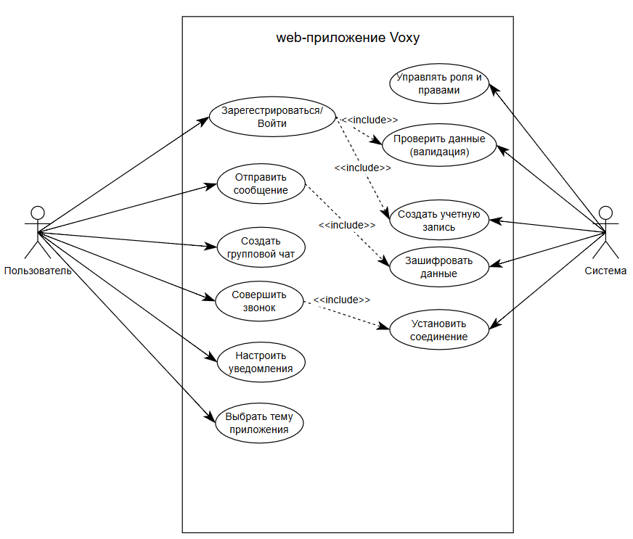
Рисунок 3 – Диаграмма вариантов использования

2.3 Алгоритмическое обеспечение

2.4 Программное обеспечение

2.5 Другие виды обеспечения (техническое, организационное, лингвистическое)

3 Завершение проекта

3.1 Составление тест-плана

3.2 Тестирование результатов проекта

Заключение

Библиографический список
- Проектная деятельность 1 : методические указания / М-в о науки и высш. образования Российской Федерации, Сиб . гос. индустр. у н-т, Каф. прикладных информационных технологий и программирования ; сост. : Е. П. Пермякова, Н.Б. Бабичева. – Новокузнецк : Издательский центр СибГИУ, 2024. – URL: http://library.sibsiu.ru. – Текст : электронный.(дата обращения: 07.09.2026).
- Проектная деятельность : методические указания / М-во науки и высш. образования Российской Федерации, Сиб. гос. индустр. ун-т, Каф. прикладных информационных технологий и программирования ; сост. : Н.Б. Бабичева, Л.А. Ермакова, Е.П. Пермякова. – Изд. 2-е, перераб. и доп. – Новокузнецк : Издательский центр СибГИУ, 2025. – URL : http://library.sibsiu.ru. – Текст : электронный.(дата обращения: 07.09.2026).
- Список заблокированных соцсетей и мессенджеров [Электронный ресурс] /Рувики.URL:https://ru.ruwiki.ru/wiki/Список_заблокированных_соцсетей_и_мессенджеров?utm_referrer=https://yandex.ru/ (дата обращения: 08.09.2026).
- Лаврищева, Е. М. Программная инженерия. Парадигмы, технологии и CASE-средства : учебник для вузов / Е. М. Лаврищева. – 2-е изд., испр. – Москва: Издательство Юрайт, 2026. – 280 с. – (Высшее образование). – ISBN 978-5-534-01056-5. – Текст : электронный // Образовательная платформа Юрайт [сайт]. – URL: https://urait.ru/bcode/584533 (дата обращения: 18.09.2026).
- Сац, Н. Разработка защищенного web-мессенджера для обмена файлами и сообщениями /Н. Сац // КиберЛенинка : науч. электрон. б-ка. – URL: https://cyberleninka.ru/article/n/razrabotka-zaschischennogo-web-messendzhera-dlya-obmena-faylami-i-soobscheniyami (дата обращения: 07.11.2026). – Текст: электронный.
- Нурмухамедов, А. Я. Влияние дизайна пользовательского интерфейса на юзабилити мобильных приложений / А. Я. Нурмухамедов // КиберЛенинка : науч. электрон. б-ка. – URL: https://cyberleninka.ru/article/n/vliyanie-dizayna-polzovatelskogo-interfeysa-na-yuzabiliti-mobilnyh-prilozheniy (дата обращения: 07.11.2026). – Текст: электронный.

